**Correção Apostila Gestão de Suprimentos**

Módulo 01

tirar o “:” de todos os títulos, subtítulos e subsubtítulos.



alterar cabeçalho conforme mostra a imagem abaixo



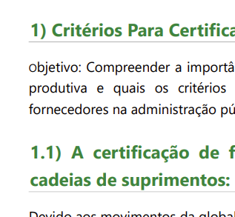retirar o número dos títulos, subtítulos e subsubtítulos. deixar somente texto. Toda palavra desses títulos deve começar com a letra maiúscula conforme o exemplo abaixo:

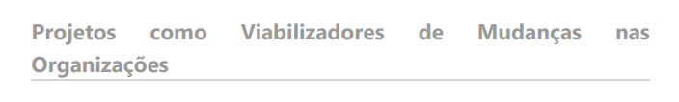

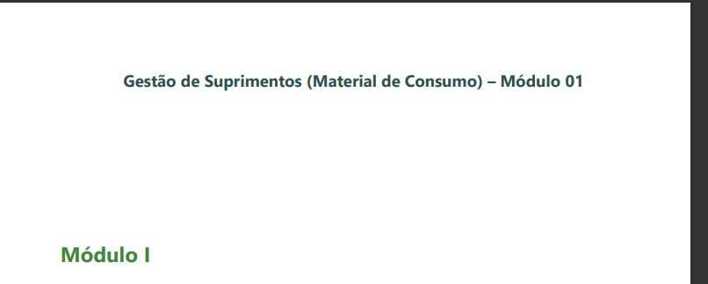

esse espaço está muito grande. Favor ajustar.

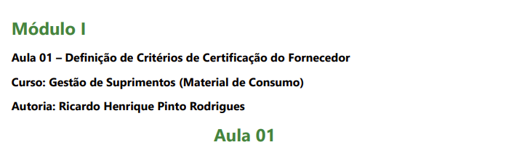

retirar



Ajustar subsubtítulo conforme padrão orientado.

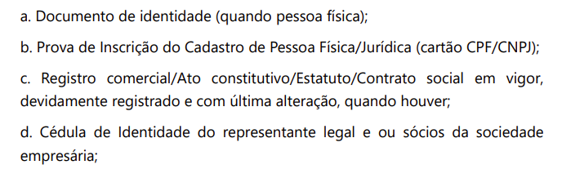

dar récuo nas **listas**

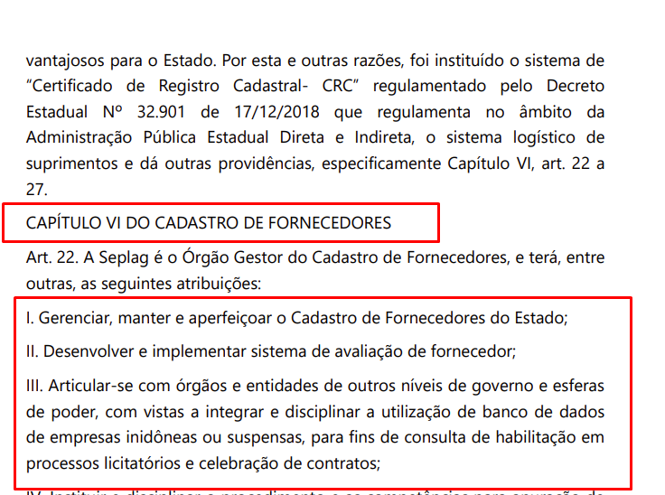

ver como está a aula online e deixar similar. Fazer a revisão em **TODA A APOSTILA.**

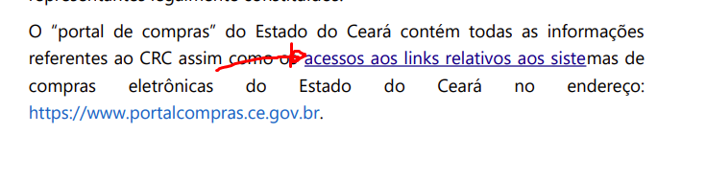

e esse link?

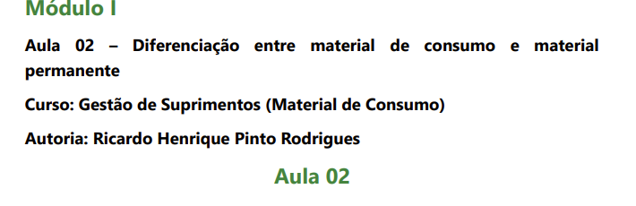

retirar esses textos de apresentação do módulo

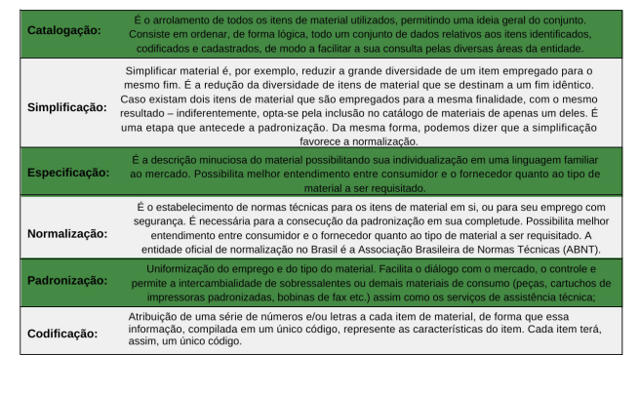

ajustar fonte

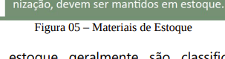

deixar padrão em todos os títulos de figura

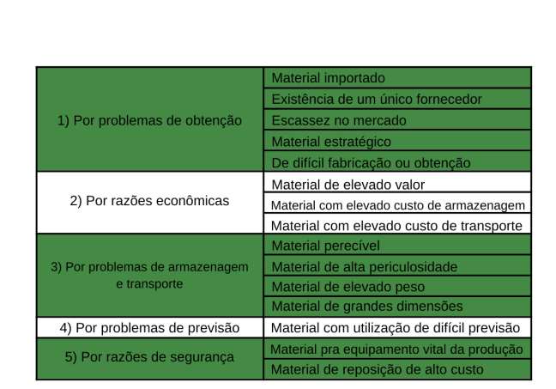

ver como está na aula online

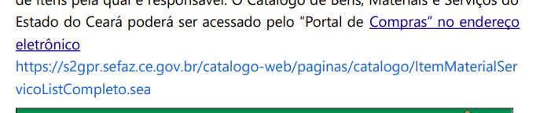

organizar link

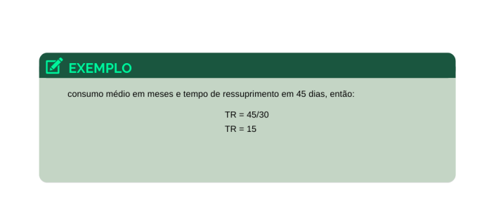

ajustar tamanho da fonte